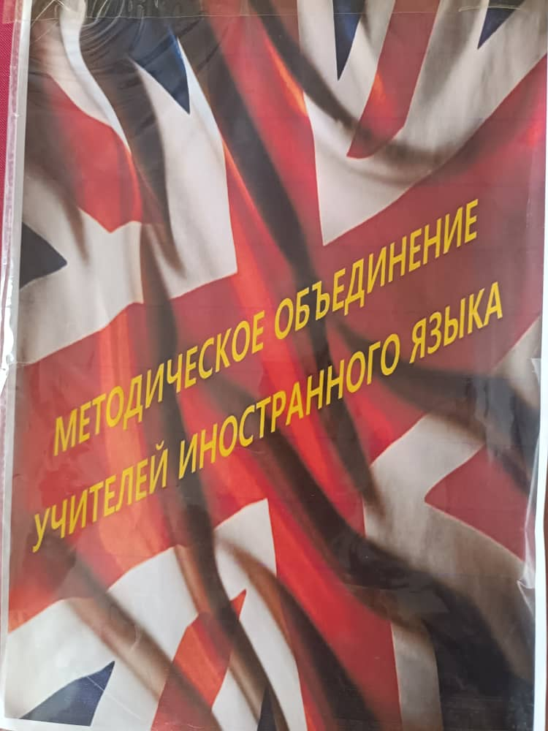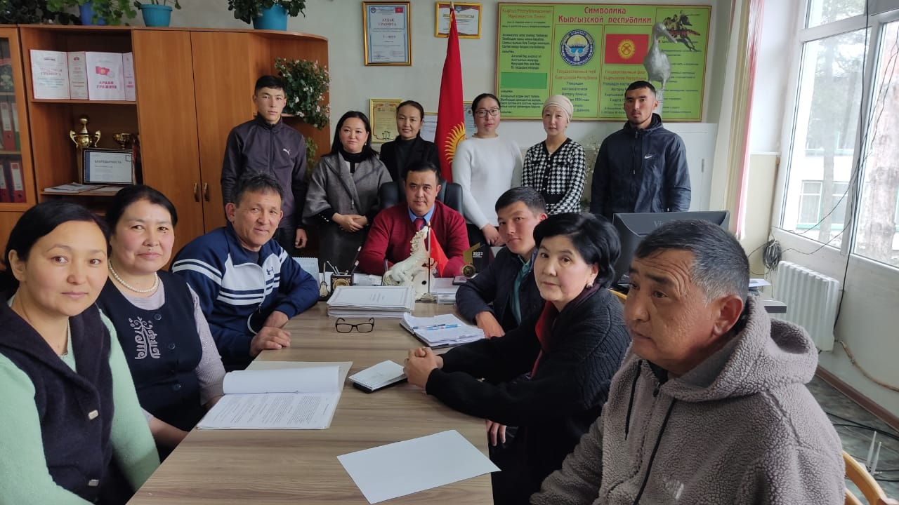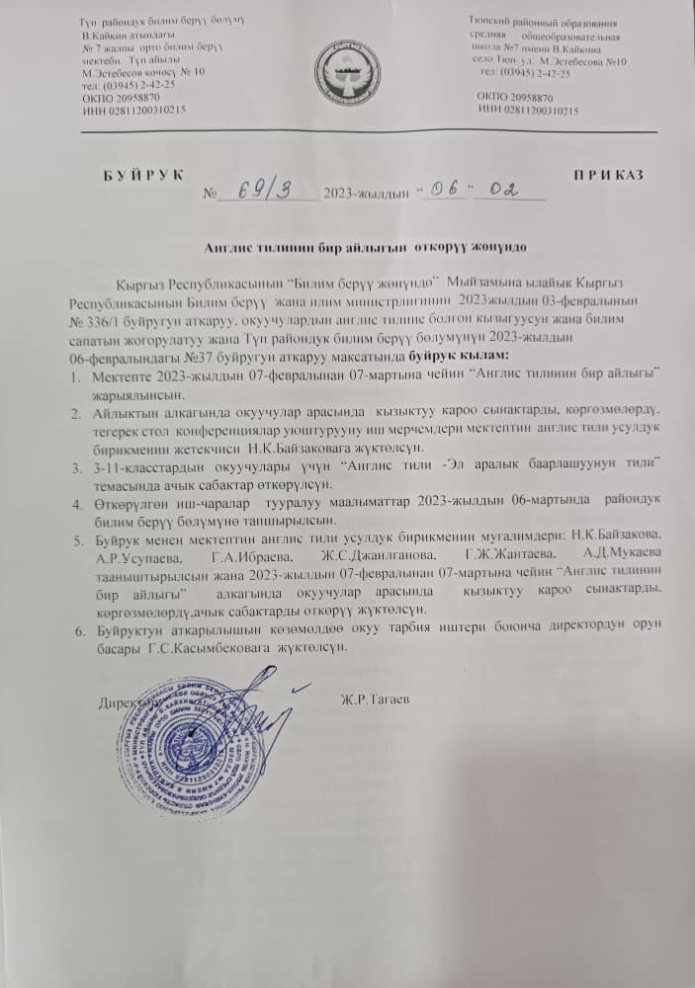

В.Кайкин атындагы №7 жалпы орто билим беруу мектебиндеги 2022-2023 окуу жылындагы 07.02-07.03 чейин откорулгон англис тили айлыгынын анализи.
Кыргыз Республикасынын Билим беруу жана илим министрлигинин 2023 жылдын 3-февралынын №336/1 буйругуна ылайык, окуучулардын англис тилине болгон кызыгуусун жана билим сапатын жогорулатуу жана Туп райондук билим беруу болумунун 2023-жылдын 6-февралындагы №37 буйругун аткаруу максатында 07.02.2023-07.03.2023 чейин В.Кайкин орто мектебинде англис тили айлыгы откорулду.
Декаданын максаты: окуучулардын англис тилине болгон кызыгуусун, билим сапатын онуктуруп,чыгырмачылык кондумдорун жогорулатуу.
Коюлган максаттарга жетуудо мугалимдер тарабынан томонкудой онуктуруучу максаттар аткарылды:
-окуучуларды англис тилин окуп уйронууго шыктандыруу
-практикалык жактан тилде так жана эркин суйлоого комоктошуу
-соз байлыктарын остуруу менен бирге окуучулардын дуйно таанымын онуктуруу
Бул айлыкты откоруу учун УБнын жетекчиси тарабынан атайын ачык сабактардын жана класстан тышкаркы иш-чаралардын планы тузулгон. Тузулгон пландын негизинде томонку иштер аткарылды:
07-февраль куну Байзакова Н.К тарабынан декаданын ачылышы болду. Бул боюнча 6-класстын окуучулары атайын «I love english» аттуу мектептин алдында флешмоб корсотушту. Бардык класстар англис тилинде суйлогон мамлекеттердин салттары, тарыхы жана аларга тиешелуу ар кыл кызыктуу фактылар боюнча дубал газеталарды чыгарышты. Дубал газеталар боюнча 1-орунду 7-в,7-б жана 5-д класстын окуучулары, 2-орунду 6-а,7-а,8-в класстын окуучулары, ал эми 3-орунду 11-класстын окуучулары алышты.
15-февралда Байзакова Н.К жана Мукаева А.Ж «English is wonderful»темасында 3-4-5 класстар арасында кызыктуу викторина откозушту. Жыйынтыгында бардык окуучуларга грамоталар тапшырылып, таттуу белектер берилди. Ошондой эле декада убагында мугалимдер ачык,коргозмолуу сабактарды заманбап,санариптик ыкмалар менен отушту. Алсак,16.02.23 Жантаева Г.Ж «Clothes» деген темада 4-г класска, 21.02.23 Джаилганова Ж.С «Olympic games»темасынды 8-б класска, 22.02.23 до Мукаева А.Ж «Adjectives»3-а класска, 01.03.23 Ибраева Г.А 7-в класска «Appearance» деген темаларда ачык сабактарды отушту. Мындан сырткары 27.02.23 Усупбаева А.Р «I love English »аттуу 6-7-8 класстар арасында кызыктуу викторина откозду. Ошондой эле айлыктын журушундо «English is an international language»темасында 9-10-11 класстар арасында окуучулардын англис тилинде жазуусун,ой жугуртуусун жана соз байлыктарын онуктуруу максатында дил баян конкурсу жана Джаилганова Ж.С тарабынан 10-11 класстар учун «Happy English»аттуу тегерек устол уюштурулду. 3-4 башталгыч класстар учун китепчелерди ал эми 5-класстар учун макеттерди жасоо сынактары откорулду. 02.03.23 до УБ жетекчиси Байзкова Н.К айлыкты жыйынтыктоочу жалпы мектептик концерттик программа уюштурду. Концертке 3-11 класстардын окуучулары, мугалимдер жана ата-энелер катышып, англис тилинде ыр,бий,дикломацияларды, сценка жана суроо жооп конкурстарын аткарышты.Концерт окуучулар жана корармандардын купулуна толуп,жогорку денгээлде откорулду. Натыйжада англис тили айлыгы максатына жетти.
УБ жетекчиси:________ ____Байзакова Н.К
